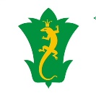
ПРОФЕССИОНАЛЬНЫЙ СОЮЗ РАБОТНИКОВ ОБРАЗОВАНИЯ РФ
ПОЛЕВСКАЯ ОРГАНИЗАЦИЯ ПРОФСОЮЗА (19 августа)
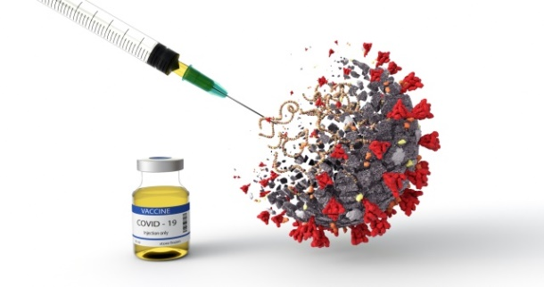
ПРАВИТЕЛЬСТВО РОССИЙСКОЙ ФЕДЕРАЦИИ
П О С Т А Н О В Л Е Н И Е
от 10 августа 2021 г. № 1324 МОСКВА
ОБ ЭКСПЕРИМЕНТЕ ПО ПРОВЕДЕНИЮ СТИМУЛИРУЮЩЕГО МЕРОПРИЯТИЯ ДЛЯ ГРАЖДАН, ПРИНЯВШИХ УЧАСТИЕ В ВАКЦИНАЦИИ ОТ НОВОЙ КОРОНАВИРУСНОЙ ИНФЕКЦИИ
Правительство Российской Федерации п о с т а н о в л я е т :
1. Провести в период с 1 сентября 2021 г. до 1 декабря 2021 г. эксперимент по проведению стимулирующего мероприятия для граждан, принявших участие в вакцинации от новой коронавирусной инфекции (далее соответственно - эксперимент, стимулирующее мероприятие).
2. Утвердить :
Правила проведения эксперимента по проведению стимулирующего мероприятия для граждан, принявших участие в вакцинации от новой коронавирусной инфекции;
Правила выплаты и получения денежного приза по итогам стимулирующего мероприятии для граждан, принявших участие в вакцинации от новой коронавирусной инфекции.
3. Согласиться с предложением акционерного общества "Гознак" об осуществлении им функций оператора проведения стимулирующего мероприятия на безвозмездной основе в целях проведения эксперимента.
4. Рекомендовать акционерному обществу "Гознак" в течение 3 рабочих дней со дня вступления в силу настоящего постановления: подать в Министерство цифрового развития, связи и массовых коммуникаций Российской Федерации заявку о включении информационной системы акционерного общества "Гознак" в инфраструктуру, обеспечивающую информационно-технологическое взаимодействие информационных систем, используемых для предоставления государственных и муниципальных услуг и исполнения государственных и муниципальных функций в электронной форме; создать официальный сайт стимулирующего мероприятия в информационно-телекоммуникационной сети "Интернет".
5. Финансовое обеспечение расходных обязательств Российской Федерации, связанных с реализацией настоящего постановления, осуществлять в пределах бюджетных ассигнований, предусмотренных в установленном порядке Министерству здравоохранения Российской Федерации в федеральном бюджете на указанные цели.
6. Установить, что проведение эксперимента заинтересованными федеральными органами исполнительной власти осуществляется в пределах установленной штатной численности работников.( ДЕНЕЖНЫЙ ПРИЗ -100 ТЫС. РУБЛЕЙ-ВСЯ ИНФОРМАЦИЯ В ПРОФКОМЕ ОУ).

